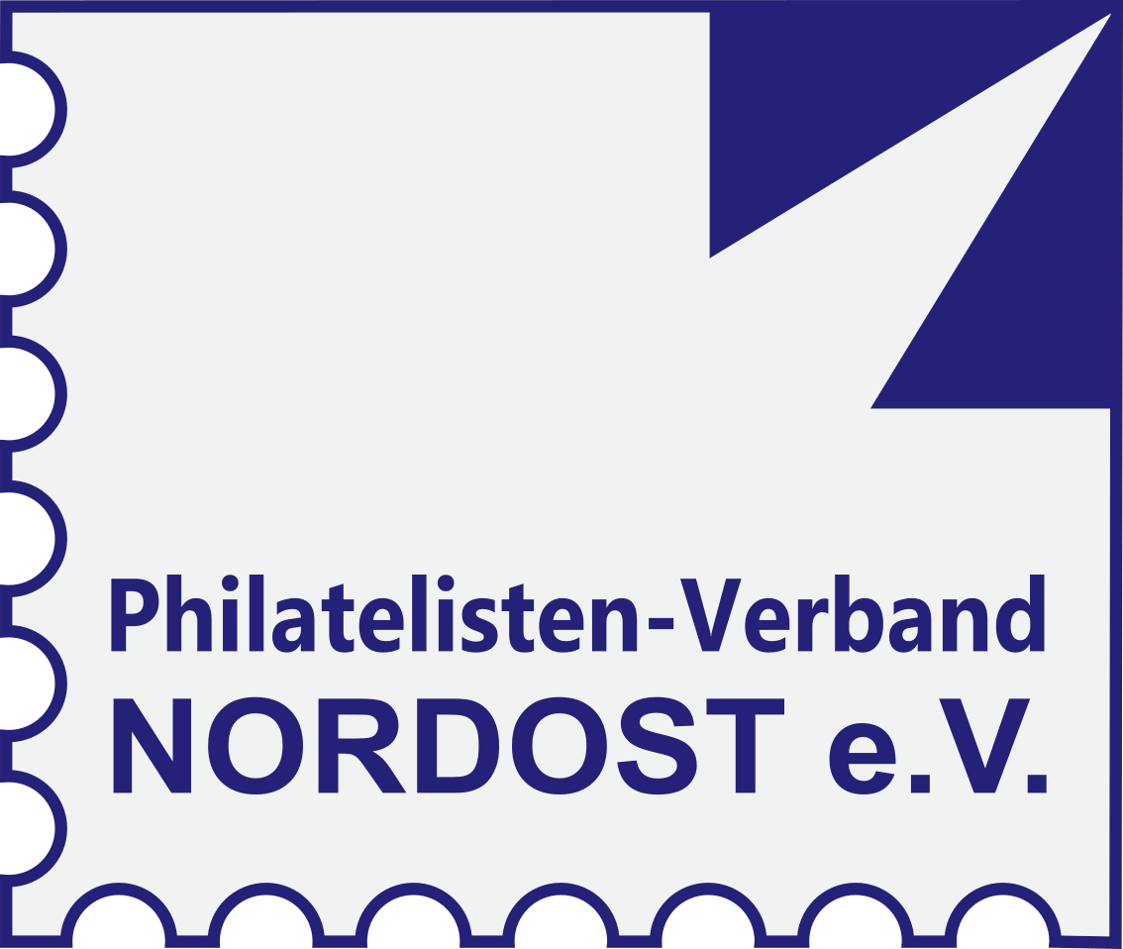

**Philatelisten-Verband Nordost e. V.**

Mitglied im Bund Deutscher Philatelisten e. V.

**Antrag auf Verleihung einer Verdienstnadel des**

**Bundes Deutscher Philatelisten e. V.**

Unser Verein …………………………………………………………………….

…………………………………………………………………….

beantragt für das Mitglied

Name, Vorname …………...……………………………………………………….

Mitgliedsnummer ……………………………………………………………………

Mitglied seit ……………………………………………………………………

eine Auszeichnung mit der Ehrennadel des Bundes Deutscher Philatelisten e. V. in

□ Bronze □ Silber □ Vermeil

………………...……, den …………… ..………………………………….

(Unterschrift des Vorsitzenden)

Anträge mit ausführlicher Begründung (Rückseite benutzen) sind bis zum

**15. November** eines jeden Jahres an den

2. Stellvertretenden Vorsitzenden des Philatelisten-Verbandes Nordost e. V.,

Herrn Hendrik Albrecht, Ostwall 21, 39576 Stendal

E-Mail: albrecht@phila-nordost.de

zu richten.

Die Auszeichnung erfolgt in der Regel zum Tag der Briefmarke des Folgejahres.